Centos7 关闭防火墙
CentOS 7.0默认使用的是firewall作为防火墙，使用iptables必须重新设置一下
1、直接关闭防火墙
systemctl stop firewalld.service #停止firewall
systemctl disable firewalld.service #禁止firewall开机启动
2、设置 iptables service
yum -y install iptables-services
如果要修改防火墙配置，如增加防火墙端口3306
vi /etc/sysconfig/iptables
增加规则
-A INPUT -m state --state NEW -m tcp -p tcp --dport 3306 -j ACCEPT
保存退出后
systemctl restart iptables.service #重启防火墙使配置生效
systemctl enable iptables.service #设置防火墙开机启动
最后重启系统使设置生效即可。

前提：安装wget
yum -y install wget
安装Nginx
#安装依赖
yum install gcc gcc-c++ make libtool zlib zlib-devel openssl openssl-devel pcre pcre-devel# devel包含普通包，只比普通包多了头文件。动态链接库的话两种包都有。编译的时候如果需要用到这个库，那么需要安装这个库的devel，因为需要头文件
#下载Nginx
wget http://nginx.org/download/nginx-1.11.12.tar.gz
#解压
tar -zxvf nginx-1.11.12.tar.gz
cd nginx-1.11.12
#创建用户
useradd www
#编译安装
/configure --user=www –group=www -–prefix=/usr/local/nginx –with-http_stub_status_module –with_http_ssl_module

make && make install
#运行Nginx
/usr/local/nginx/sbin/nginx
#平滑重启，不会断开已连接用户的连接状态
/usr/local/nginx/sbin/nginx –s reload
#CentOS7 开放80端口
#centos7 添加80端口firewall-cmd --zone=public --add-port=80/tcp --permanent （--permanent永久生效，没有此参数重启后失效）#重新载入firewall-cmd --reload
#环境变量
#自启动和环境变量
vim /etc/profile #添加
PATH=$PATH:/usr/local/nginx/sbinexport PATH
#新建Nginx服务
#新建服务cd /lib/system/system
vim nginx.service#内容
[Unit]
Description=nginx
After=network.target

[Service]
Type=forking
ExecStart=/usr/local/nginx/sbin/nginx
ExecReloadd=/usr/local/nginx/sbin/nginx -s reload
ExecStop=/usr/local/nginx/sbin/nginx -s quit
PrivateTmp=True

[Install]
WantedBy=multi-user.target

#设置开机自启动
#开机自启动
systemctl enable nginx.service
#修改Nginx配置与PHP通讯
#修改nginx配置
server{
listen 80;
server_name localhost;
root html;// web发布目录

location / {
index index.php index.html;
}

location ~/.php${
fastcgi_pass 127.0.0.1:9000;
fastcgi_param SCRIPT_FILENAME $document_root$fastcgi_script_name;
include fastcgi_params;
}
}
php安装
#下载解压
wget http://cn2.php.net/distributions/php-7.1.3.tar.gz#解压
tar -zxvf php-7.1.3.tar.gzcd php-7.1.3
#解决依赖
yum install gcc gcc-c++ libxml2 libxml2-devel autoconf libjpeg libjpeg-devel libpng libpng-devel freetype freetype-devel zlib zlib-devel glibc glibc-devel glib2 glib2-devel openssl openssl-devel libcurl libcurl-devel curl curl-devel
#编译安装
#编译安装
./configure --prefix=/usr/local/php --with-zlib --with-pdo-mysql --enable-mbstring --with-gd --with-freetype-dir=/usr/lib64 --enable-fpm --with-fpm-user=www --with-fpm-group=www --with-openssl --with-curl --enable-sockets

make && make install
#配置文件
pwd
/root/packages/php-7.1.3

cp php.ini-development /usr/local/php/etc/php.ini
#切换至php的安装目录cd /usr/local/php/etc

cp php-fpm.conf-default php-fpm.conf
cd ./php-fpm.d
cp www.conf-default www.conf #保持用户名一致
#启动php-fpm
#php-fpm 默认安装目录/usr/local/php/sbincd /usr/local/php/sbin

./php-fpm #启动php-fpm
#添加php的环境变量
vim /etc/profile #添加
PATH=$PATH:/usr/local/nginx/sbin:/usr/local/php/bin:/usr/local/php/sbinexport PATH#立即生效source /etc/profile
#添加至自启动
#添加至自启动# 1. 修改rc.local
vim /etc/rc.local#最后一行添加
/usr/local/php/sbin/php-fpm
chmod +x /etc/rc.d/rc.local
# 2.设置为系统服务
cp /usr/local/php/sbin/php-fpm /etc/init.d/php-fpm

chkconfig --add php-fpm
#两种方式推荐第二种
MySQL的编译安装
第一步：获取mysql YUM源
进入mysql官网获取RPM包下载地址
https://dev.mysql.com/downloads/repo/yum/

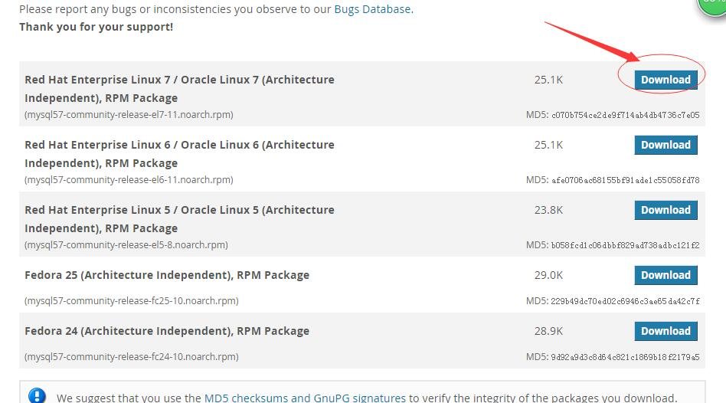

点击 下载
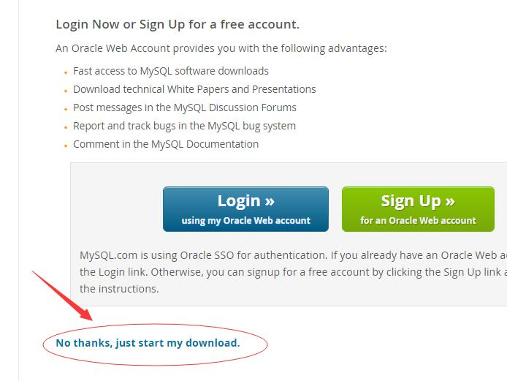

右击 复制链接地址 https://dev.mysql.com/get/mysql57-community-release-el7-11.noarch.rpm

得到这个 这个就是Yum仓库的rpm包 其实就是一个下载地址

第二步：下载和安装mysql源
先下载 mysql源安装包
[root@localhost ~]# wget https://dev.mysql.com/get/mysql57-community-release-el7-11.noarch.rpm
-bash: wget: 未找到命令
我们先安装下wget
yum -y install wget
然后执行 wget https://dev.mysql.com/get/mysql57-community-release-el7-11.noarch.rpm

安装mysql源
yum -y localinstall mysql57-community-release-el7-11.noarch.rpm

第三步：在线安装Mysql
yum -y install mysql-community-server
下载的东西比较多 要稍微等会；

第四步：启动Mysql服务
systemctl start mysqld

第五步：设置开机启动
[root@localhost ~]# systemctl enable mysqld
[root@localhost ~]# systemctl daemon-reload

第六步：修改root本地登录密码
mysql安装完成之后，在/var/log/mysqld.log文件中给root生成了一个临时的默认密码。
[root@localhost ~]# vi /var/log/mysqld.log
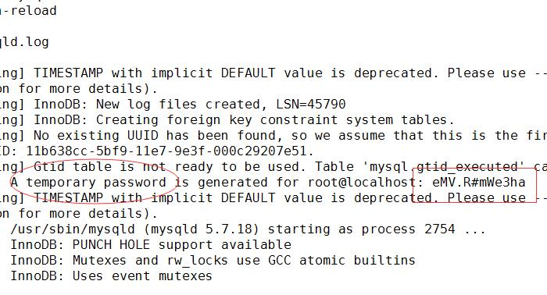
这里的临时密码 eMV.R#mWe3ha

[root@localhost ~]# mysql -u root -p
Enter password:
输入临时密码 进入mysql命令行；
mysql> ALTER USER 'root'@'localhost' IDENTIFIED BY 'ZhipengWang2012@';
Query OK, 0 rows affected (0.00 sec)
修改密码为 ZhipengWang2012@ (备注 mysql5.7默认密码策略要求密码必须是大小写字母数字特殊字母的组合，至少8位)

第七步：设置允许远程登录
Mysql默认不允许远程登录，我们需要设置下，并且防火墙开放3306端口；
mysql> GRANT ALL PRIVILEGES ON *.* TO 'root'@'%' IDENTIFIED BY 'ZhipengWang2012@' WITH GRANT OPTION;
Query OK, 0 rows affected, 1 warning (0.01 sec)
mysql> exit;
Bye
退出下；
[root@localhost ~]# firewall-cmd --zone=public --add-port=3306/tcp --permanent
success
[root@localhost ~]# firewall-cmd --reload
success
[root@localhost ~]#
开放3306端口

第八步：配置默认编码为utf8
修改/etc/my.cnf配置文件，在[mysqld]下添加编码配置，如下所示：
[mysqld]
character_set_server=utf8
init_connect='SET NAMES utf8'

[root@localhost ~]# vi /etc/my.cnf
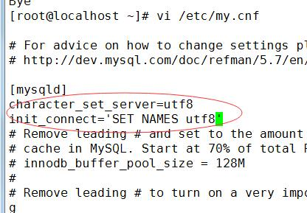
编辑保存完 重启mysql服务；
[root@localhost ~]# systemctl restart mysqld
[root@localhost ~]#
查看下编码：
mysql> show variables like '%character%';
+--------------------------+----------------------------+
| Variable_name | Value |
+--------------------------+----------------------------+
| character_set_client | utf8 |
| character_set_connection | utf8 |
| character_set_database | utf8 |
| character_set_filesystem | binary |
| character_set_results | utf8 |
| character_set_server | utf8 |
| character_set_system | utf8 |
| character_sets_dir | /usr/share/mysql/charsets/ |
+--------------------------+----------------------------+
8 rows in set (0.00 sec)

第九步：测试
我们用本机的sqlyog远程连接下虚拟机里的mysql
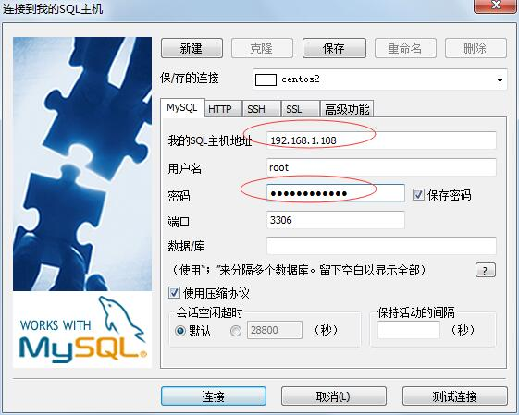

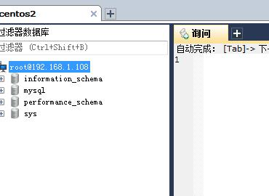

OK 至此 Mysql安装配置完毕；

